宁夏育才中学2016～2017学年第二学期高二年级期末考试
化学试卷
注意：1.本试卷分第Ⅰ卷和第Ⅱ卷，共100分，答卷时间100分钟。
2. 请将Ⅰ卷和Ⅱ卷的正确答案均填写在答题卡上。
3.可能用到的相对原子质量H：1 O：16 C:12 Na：23 Cl:35.5
Cu:64 Ni: 59
第Ⅰ卷 选择题（共46分）
一 选择题（每小题只有一个选项符合题意，每小题2分，共46分）
1、关于下列物质的用途的说法错误的是（ ）
A．酚类化合物有毒，不能用于杀菌、消毒
B．乙二醇可用于配制汽车防冻液
C．部分卤代烃可用作灭火剂
D．甲醛的水溶液（福尔马林）可用于防腐
2、现有四种元素的基态原子的电子排布式如下：①1s²2s²2p⁶3s²3p¹；②1s²2s²2p⁶3s²3p³；③1s²2s²2p⁵．则下列有关比较中正确的是（ ）
A．第一电离能：③＞②＞① B．原子半径：③＞②＞①
C．电负性：③＜②＜① D．最高正化合价：③＞②＞①
3、有关晶体的结构如图所示，下列说法中不正确的是( )
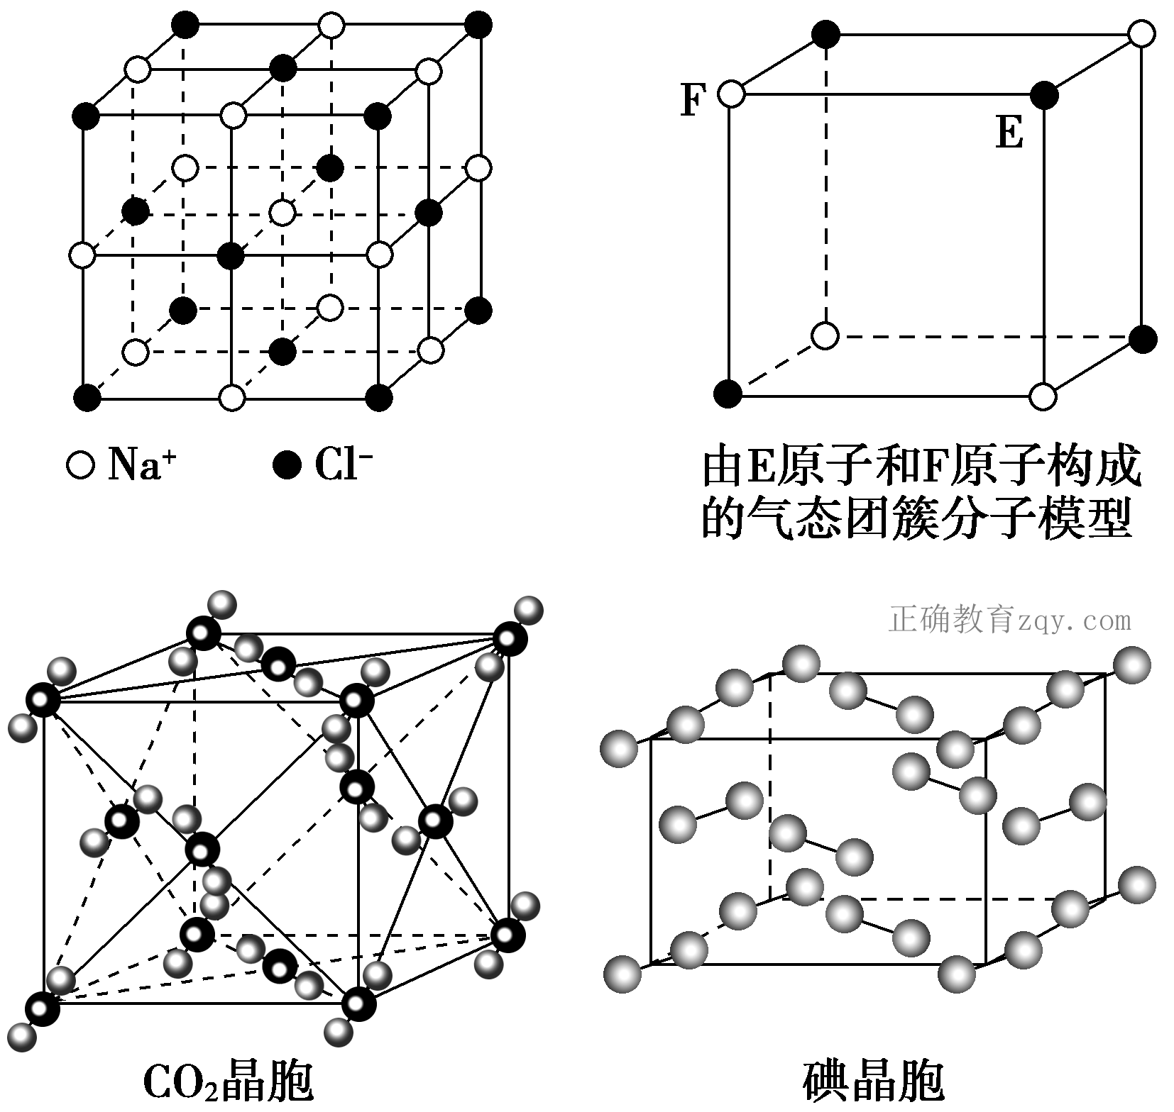
A．在NaCl晶体中，距Na＋最近的Cl－形成正八面体
B．该气态团簇分子的分子式为EF或FE
C．在CO₂ 晶体中，一个CO₂ 分子周围有12个CO₂ 分子紧邻
D．在碘晶体中，碘分子的排列有两种不同的方向
4、提纯对热稳定的，高沸点液态有机物和低沸点的杂质的混合物，一般使用的方法 （ ）
A．重结B．蒸馏 C．过滤 D．分液
5、下列四组物质的分子式或化学式都相同，按物质的分类方法，属于同一类物质的是（ ）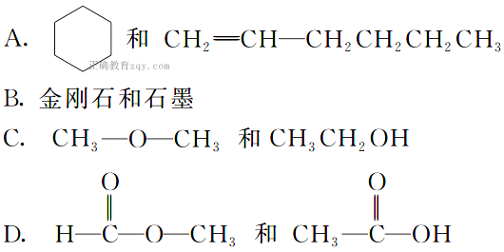
6、最简式相同，但既不是同系物，又不是同分异构体的是（ ）
A．辛烯和3甲基1丁烯 B．苯和乙炔
C．1氯丙烷和2氯丙烷 D．甲基环己烷和己炔
- 下列说法正确的是（ ）
A．纤维素和淀粉的组成都可用(C₆H₁₀O₅) _{n}表示，它们互为同分异构体
B．蛋白质溶液遇硫酸铜后产生的沉淀能重新溶于水
C．人造纤维、合成橡胶和光导纤维都属于有机高分子化合物
D．淀粉、油脂、蛋白质都能水解，但水解产物不同
- 按碳的骨架分类，下列说法正确的是（ ）
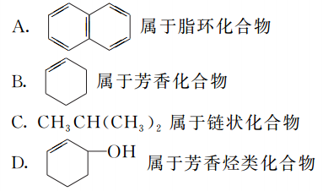
9、下列关于丙烯(CH₃-CH=CH₂)的说法正确的是（ ）
A．丙烯分子有7个σ键和1个π键
B．丙烯分子中有3个碳原子在同一直线上
C．丙烯分子中3个碳原子都是sp³杂化面上
D．丙烯分子存在非极性键
10、某有机反应用球棍模型图示如下：
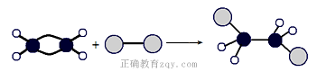
关于该反应的说法中，正确的是（ ）
A．生成物是CH₃CH₃ B．生成物是CH₃CH₂OH
C．属于取代反应 D．属于加成反应
11、下列有机物命名正确的是（ ）
A．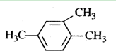 1, 3, 4-三甲苯
B．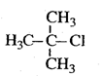 2-甲基-2-氯丙烷
C．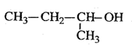 2-甲基-1-丙醇
D．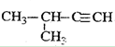 2-甲基-3-丁炔
12、当乙酸分子中的O都是¹⁸O，乙醇分子中的O都是¹⁶O，二者在一定条件下反应所生成物中的水的相对分子质量为( )
A．16 B．18 C．20 D．22
13、已知某有机物A的红外光谱和核磁共振氢谱如图所示，下列说法中错误的是（ ）
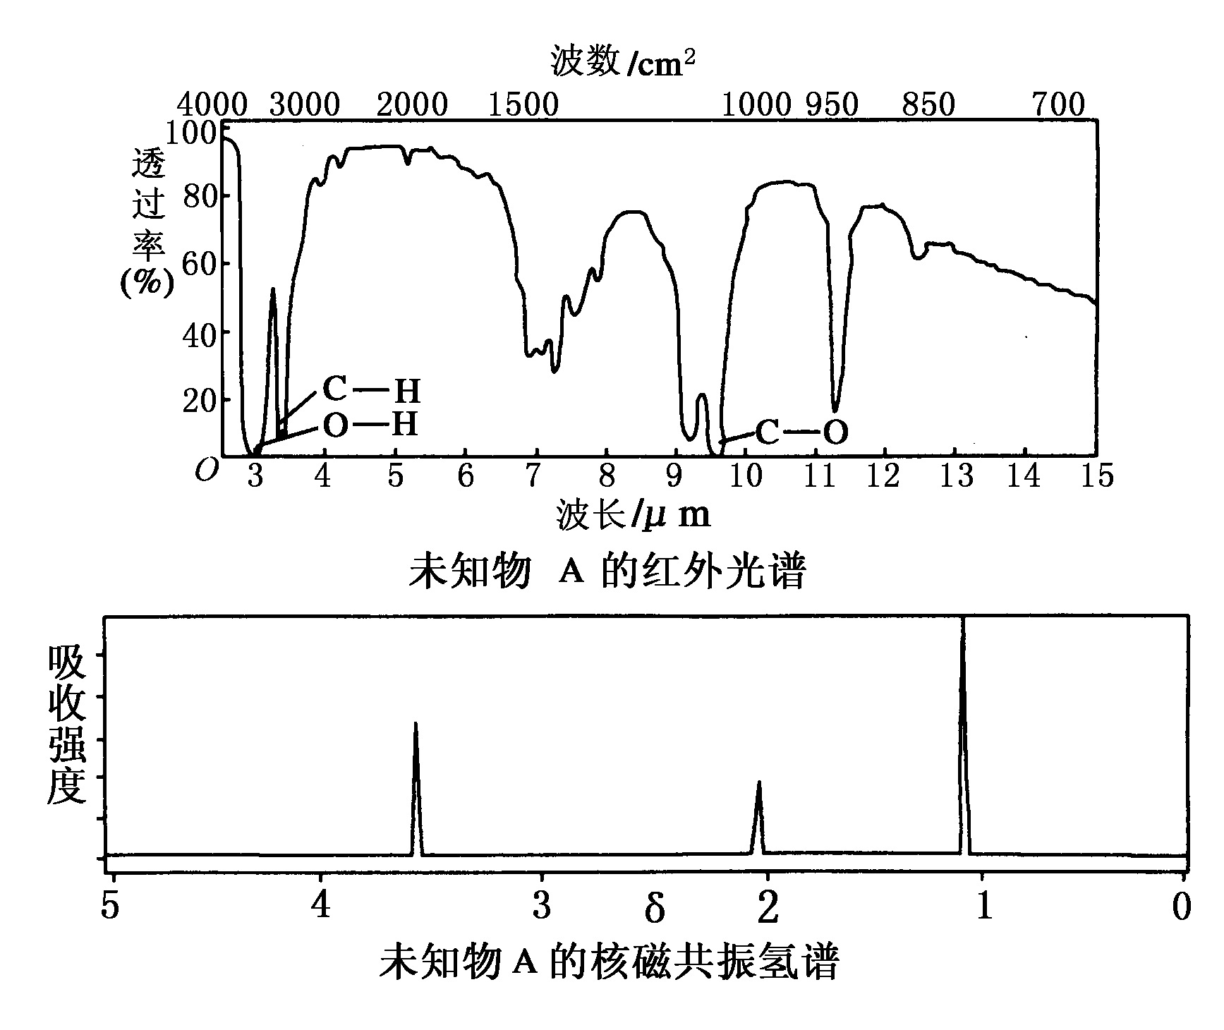
A．由红外光谱可知，该有机物中至少有三种不同的化学键
B．由核磁共振氢谱可知，该有机物分子中有三种不同化学环境的氢原子
C．仅由其核磁共振氢谱无法得知其分子中的氢原子总数
D．若A的化学式为C₂H₆O，则其结构简式为CH₃—O—CH₃
- 下列关于苯的说法中，正确的是（ ）
A．苯的分子式为C₆H₆，它不能使酸性KMnO₄溶液褪色，属于饱和烃
B．从苯的凯库勒式( )看，苯分子中含有碳碳双键， 应属于烯烃
C．在催化剂作用下，苯与液溴反应生成溴苯，发生了加成反应
D．苯分子为平面正六边形结构，6个碳原子之间的价键完全相同
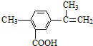
15、某有机物的结构简式如上图所示，有关该有机物的叙述不正确的是（ ）
A．在一定条件下，能发生取代、氧化和加聚反应
B．该物质分子中最多可以有11个碳原子在同一平面上
C．1 mol该物质最多可与5 mol H₂发生加成反应
D．1 mol该物质完全氧化最多可消耗13 mol氧气
16、既能使FeCl₃溶液显紫色又能和NaHCO₃反应放出气体的是（ ）

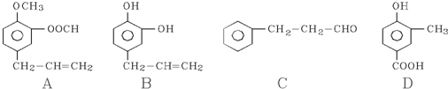
- 下列实验描述错误的是（ ）
A．实验室用无水乙醇加热至170 ℃，可制得乙烯
B．只用新制氢氧化铜悬浊液(可以加热)可将乙醇、乙醛、乙酸三种液体区别出来
C．用饱和Na₂CO₃溶液除去乙酸乙酯中混有的乙酸
D．将溴乙烷与NaOH溶液共热几分钟后冷却，滴入AgNO₃溶液，观察沉淀颜色，不能用来检验溴乙烷中溴元素的存在
18、3-甲基戊烷的一氯代产物有（不考虑立体异构）（ ）
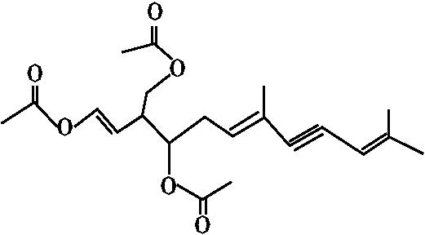
A、2种 B、3种
C、4种 D、5种
19、绿藻的胶质中分离出一种有机化合物(用A表示),结构如图所示,A对人体无害,可用于新鲜食品中对脂肪酶进行抑制来保持风味,也可外用使伤口快速愈合。则关于该物质的说法中错误的有（ ）
A.该物质的化学式为C₂₁H₂₆O₆
B.该物质中含有两个手性碳原子
C.1 mol 该物质最多能消耗5 mol H₂和3 mol NaOH
D.该物质能发生加成反应、取代反应、氧化反应
20、某有机物在氧气中充分燃烧，生成等物质的量的水和二氧化碳，则该有机物必须满足的条件是（ ）
A．分子中的C、H、O的个数比为1：2：3 B．分子中C、H个数比为1：2
C．该有机物的相对分子质量为14 D．该分子中肯定不含氧元素
21、下列说法正确的是（ ）
A．CH₂＝CH-CH₃ 可形成顺反异构
B．含醛基的物质能发生银镜反应，但不能使酸性KMnO₄溶液褪色
C．乙烯使溴水、酸性KMnO₄溶液褪色但反应类型不同
D．苯酚钠溶液中通入少量二氧化碳生成苯酚和碳酸钠
22、下列有机化合物中含碳量最大的是（ ）
A．甲烷 B．乙烷
C．乙烯 D．苯
23、某一溴代烷水解后的产物在红热铜丝催化下，最多可被空气氧化生成4种不同的醛，该一溴代烷的分子式可能是（ ）
A．C₄H₉Br B．C₅H₁₁Br
C．C₆H₁₃Br D．C₇H₁₅Br
第二卷 非选择题（共54分）

24、（16分）东晋《华阳国志·南中志》卷四中已有关于白铜的记载，云南镍白铜（铜镍合金）闻名中外，曾主要用于造币，亦可用于制作仿银饰品。回答下列问题：
（1）镍元素基态原子的电子排布式为______，3d能级上的未成对电子数为_______。
（2）硫酸镍溶于氨水形成[Ni(NH₃)₆]SO₄蓝色溶液。
①[Ni(NH₃)₆]SO₄中阴离子的立体构型是________。
②在[Ni(NH₃)₆]SO₄中Ni²⁺与NH₃之间形成的化学键称为______，提供孤电子对的成键原子是______。
③氨的沸点_______（填“高于”或“低于”）膦（PH₃），原因是_______；
氨是______分子（填“极性”或“非极性”），中心原子的轨道杂化类型为_______。
- 单质铜及镍都是由______键形成的晶体；元素铜与镍的第二电离能分别为：
I_{Cu}=1 958 kJ·mol^{–1}、I_{Ni}=1 753 kJ·mol^{–1}，I_{Cu}> I_{Ni}的原因是 。
（4）某镍白铜合金的立方晶胞结构如图所示。
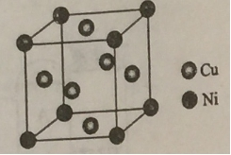
①晶胞中铜原子与镍原子的数量比为________。
②若合金的密度为d g·cm^{–3}，晶胞参数a=______nm。
25、（10分）某化学兴趣小组利用下图装置进行乙酸乙酯合成和分离的实验探究，请回答以下问题
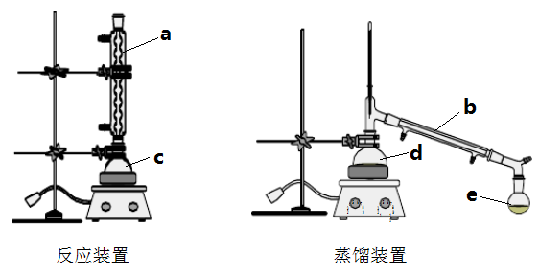
（1）写出合成乙酸乙酯的化学方程式____________________________________。
（2）仪器b的名称________，图中起冷凝回流作用的是______（填ａ、ｂ、ｃ、ｄ、e）。
（3）为了提高乙酸乙酯的产率可采取的措施 ___________________________________
（4）经过0.5h加热反应后，将反应装置c中粗产品转移至d中进行蒸馏
物质 | 98.3%浓硫酸 | 乙酸乙酯 | 乙酸 | 乙醇 | 乙醚 | 水
沸点 | 338℃， | 77.1℃ | 118℃ | 78.5℃ | 34.6℃ | 100℃

根据上表分析，蒸馏后得到的乙酸乙酯中，最有可能含有________________杂质。
26、(18分)苹果醋是一种由苹果发酵而成的酸性有机饮料，其主要成分是苹果酸。某校化学兴趣小组对苹果醋提纯后得到苹果酸，其结构简式为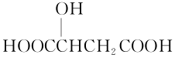。
- 苹果酸分子中所含官能团的名称是_______________、_______________。
- 苹果酸分子式是_______________。
- 1 mol苹果酸与足量金属钠反应，可产生_______ mol H₂。
- 1 mol苹果酸与足量NaHCO₃溶液反应，可产生_______mol CO₂。
(5)氧元素的质量分数为______________。
(6)苹果酸不可能发生的反应有________(填序号)。
①加成反应 ②酯化反应 ③加聚反应
④氧化反应 ⑤消去反应 ⑥取代反应
- 一定条件下，2 mol苹果酸发生反应，生成1 mol含有八元环的化合物和2 mol H₂O，写出反应的化学方程式_______________________________________________________。
(8)该苹果酸有多种同分异构体，写出符合下列条件的同分异构体的结构简式_______________(填写其中一种)。
①在一定条件下，能够发生银镜反应；
②能够与苯甲酸发生酯化反应；
③能够与乙醇发生酯化反应；
④分子中同一碳原子上不存在两个—OH基；
⑤1 mol该酸与足量的金属钠反应产生1.5 mol H₂。
27、(10分) 由环己烷可制得1，4-环己二醇，下列有7步反应（其中无机产物都已略去），试回答以下问题：
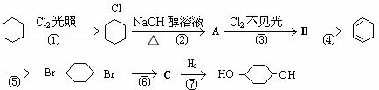
（1）上述反应中属于加成反应有________________________。
（2）化合物的结构简式：B________________________；
（3）反应⑥所用试剂和条件是________________________；
（4）写出反应②、⑤的化学方程式：
反应② ；
反应⑤ 。

题号 | 1 | 2 | 3 | 4 | 5 | 6 | 7 | 8 | 9 | 10 | 11 | 12
答案 | A | A | B | B | B | B | D | C | D | D | B | C
题号 | 13 | 14 | 15 | 16 | 17 | 18 | 19 | 20 | 21 | 22 | 23
答案 | D | D | C | D | A | C | A | B | C | D | B
宁夏育才中学高二年级期末考试化学参考答案
一 选择题

- （16分）
（1）1s²2s²2p⁶3s²3p⁶3d⁸4s²或[Ar] 3d⁸4s² （2分） 2（1分）
（2）①正四面体 （1分）
②配位键（1分） N（1分）
③高于（1分） NH₃分子间可形成氢键（1分）
极性（1分） sp³（1分）
（3）金属（1分） 铜失去的是全充满的3d¹⁰电子，镍失去的是4s¹电子（2分）
（4）①3:1（1分）
②（2分）
- （10分，各2分）
(1)CH₃COOH＋CH₃CH₂OH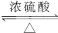CH₃COOCH₂CH₃＋H₂O
(2)冷凝管 ａ
(3) 将CH₃COOCH₂CH₃及时蒸馏分离；反应温度不宜过高，减少CH₃COOH 、CH₃CH₂OH的挥发；反应物控制无水条件，浓硫酸的吸水作用有利于平衡向正反应方向移动，提高产率。（写出其中一条即可）
(4) CH₃CH₂OH
26、（18分，各2分）
(1)醇羟基 羧基 (2)C₄H₆O₅ (3)1.5 (4)2 (5)59.7% (6)①③
(7)
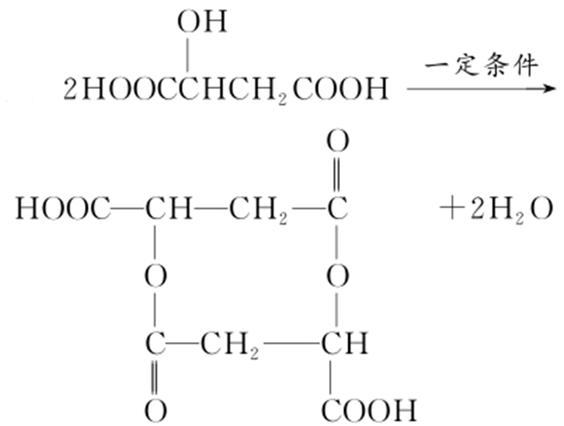
- 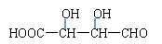或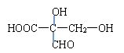

- （10分，各2分）
- ③⑤⑦
- 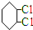
- 氢氧化钠的水溶液、加热条件
- ；
．

